Муниципальное автономное учреждение дополнительного
образования муниципального образования Динской район
«Центр творчества ст. Новотитаровской»

Мастер-класс

Педагог дополнительного образования
Кичеева Людмила Павловна

2019

Педагог: Кичеева Людмила Павловна, педагог дополнительного образования МАУ ДО ЦТ «Центр творчества ст. Новотитаровской»

Целевая аудитория: педагоги дополнительного образования

Структура мастер-класса

Мастер-класс состоит из двух этапов: теоретический и практический

Этап 1 (теоретический)
Цель: передача личного опыта по созданию тематических подарков. В тиле скрапбукинг.
Задачи:
- формировать представление о скрапбукинге, как о современном виде ручного творчества;
- привить интерес к созданию подарков ручной работы;
- познакомить с историей появления новогодних подарков;
- формировать потребность в создании эстетических, креативных и уникальных вещей.
Форма проведения: лекция-беседа.
Вид мастер-класса: демонстрация работ педагога.
Продолжительность: 10мин.

Этап 2 (практический)
Цель: демонстрация методов и техник работы при создании подарков ручной работы.
Задачи:
- развивать творческое воображение через выполнение практического задания;
- привить навык работы со специализированными инструментами и материалами для скрапбукинга;
- сформировать потребность в создании индивидуального подарка, как в средстве самовыражения;
- развивать мелкую моторику рук;
- обобщить опыт работы в различных техниках прикладного творчества.

Форма проведения: интегрированное занятие.
Вид мастер-класса: совместная работа педагога и аудитории.
Продолжительность: 2 часа.

Инструменты и материалы:
Фольга, ватные палочки, СД диск, наполнитель, готовая деревянная заготовка мыши, елочный шар, декоративный пластиковый шар, акриловая краска, клей «Момент», клей пистолет, компьютерные распечатки, спонжик, ножницы, лента, блестки.

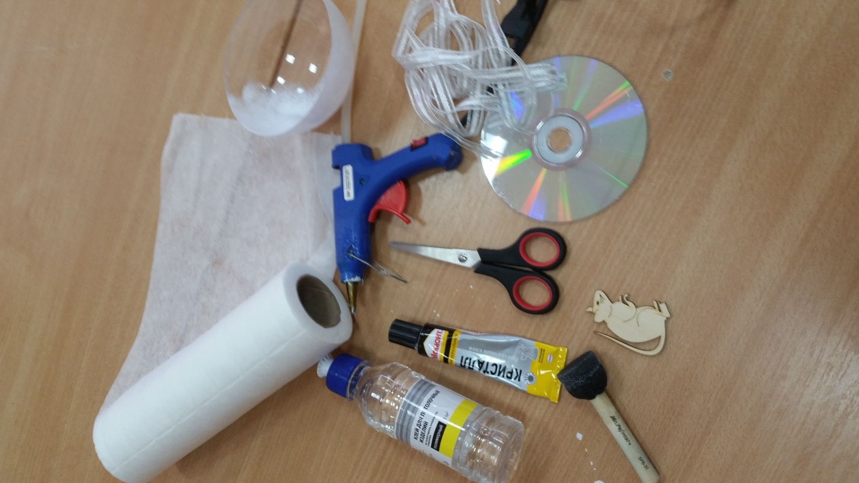

Новгодний подарок
Подарок – вещь, которую даритель по собственному желанию безвоздмезно преподносит в полное владение с целью доставить удовольствие получателю подношения, в дар.
С появлением цивилизации, которая основана на родственных связях, появились подарки, у которых особая функция – социозначимая. Подарки дарились вождю, королю, царю и любым другим лидерам рода, общины, государства. При этом, чаще всего был важен не сам подарок, а ритуал его вручения. Человек, получивший подарок, «бонусом» получал определенный статус в обществе. Такую традицию можно встретить и сегодня в нашей жизни.
После того , как Петр 1официально ввел празднование Нового года в календарь российских торжеств, подарки к празднику стали дарить друг другу далеко не сразу, но в середине 18-го века именно сладости считались самым лучшим подарком к Новому году. Их дарили в жестяных коробочках или бонбоньерках. Дети помимо сладостей получали еще и игрушки. Сладости служили так же и украшением на елку.
В России, в силу широты натуры, особой щедрости, присущей национальному характеру, любят дарить на Новый год большое количество недорогих подарков вместо одного, хотя и дорогого. Гора разноцветных коробочек порадует нас больше, особенно детей.
Какие новогодние подарки предпочитают в разных странах?
Англичанина можно серьезно обидеть, подарив ему дорогой подарок. Свечи, безделушки – то, что им по душе. Может, не хотят быть обязанными? Да и в Дании к новогодним подаркам относятся легкомысленно и тоже любят дарить в основном свечи.
Япония. Принято дарить практичные подарки, почему-то мыло. Удивляют немцы: самый желанный подарок к Новому году у них – книга. А вот в Ирландии в Новый год взрослые подарков не ждут. Всё детям. И идя в гости, ирландец берёт с собой блюдо, приготовленное своими руками, спиртное же несут исключительно холостяки.
Но в любой стране в любое время баловать и удивлять старались в первую очередь детей. Отлично, когда подарок радует малыша и именно такой, как он хотел. Вопрос решаемый, называется «письмо Деду Морозу».
В 1917 году, после Октябрьской революции, коммунисты решили убрать религиозные праздники из календаря, в том числе и Рождество.
При Петре 1 Рождество праздновали широко с размахом, указом велено было дарить подарки. Благодаря этому мы сейчас дарим и получаем подарки на Новый год и Рождество.
Сколько стран, столько и традиций.
Американцы тратят на подарки больше прочих наций: от 50 до 800 долларов на человека на каждое Рождество. Причем подарки принято дарить с чеком: он нужен для того, чтобы при случаи можно было вернуть подарок обратно в магазин. В первых числах января в магазинах образуются большие очереди желающих сдать не понравившиеся подарки.
Бельгийцы подходят к выбору подарка не просто как приятному времяпровождению, но как к ответственному мероприятию. Дарящий объясняет смысл подарка устно или на карточке, приложенной к нему, выбор никогда не бывает случайным.
Эскимосы Гренландии дарят друг другу на Новый год вырезанные изо льда фигурки моржей или белых медведей. Такие подарки в суровом климате, в жилищах изо льда и снега хранятся очень долго.
Под Рождество в Ирландии принято преподносить деньги тем, кто в течении года оказывал семье какие-нибудь услуги, - например почтальону, который доставлял письма, или молочнику, ежедневно снабжавшему всю округу молоком.
Особое место в наши дни приобрели уникальные и эксклюзивные подарки, сделанные вручную или выпущенные малым тиражом. Даже чашка или футболка с вашим дизайном могут стать желанным и интересным подарком.

Этап 2 (практический)

Самый любимый праздник – это Новый год и Рождество. Для близких и друзей (для себя любимых) лучшим подарком к этим праздникам будет подарок, сделанный своими руками. Приступаем к его изготовлению. Декоративный шар (1\2) тонируем акриловой краской при помощи спонжика. Тонируем только1\3 шара. Имитацию снега будет выполнять тканевая белая салфетка, приклеенная на затанированую поверхность шара горячим клеем. Компьютерную распечатку приклеиваем на диск с 2-х сторон на клей «Момент». По краям тонируем акриловой краской.
Основной элемент композиции - елочка. На конус из фольги с помощью горячего клея крепим «шишечки» от ватных палочек.
-Составляем композицию, добавляя декоративных элементов (снежинки, ленты, бусины).
-Приклеиваем задний фон (клей «Момент»)
-крепим ленту, подвеску, бант.
Ваш подарок готов!

Заключительная часть

Как гласит японская мудрость, если подарок понравился, значит, ты отдал часть своей души. Все любят дарить и получать подарки. Прекрасный повод для того, чтобы сделать маленькое чудо для себя и своих близких – подарок на Новый год или рождество.
Просмотр получившихся работ. Фото.

Информационные источники
1. Интернет ресурсы:
- Форумы м мастер-классы по кардмейкингу.
- Официальные сайты по скрапбукингу и кардмейкингу.

